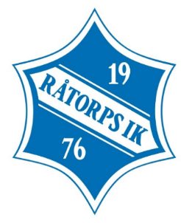Kioskhantering vid matcher 2024

Alla kioskvaror ska vara inlåsta när det inte är match/evenemang och ni hittar varorna i samma rum som skrivaren står i. Prislistor sitter uppe lite varstans.

Observera att vi endast tar Swish och har en minimumgräns på 20:- (pga avgift till Swedbank)

Vårt nummer är: 123-137 17 31

Rutiner Stora kiosken

Före match:

* Ledarnycklarna går till kioskförrådet. Nyckeln till drickakylen, kylen & frysen hänger i drickaförrådet.
* 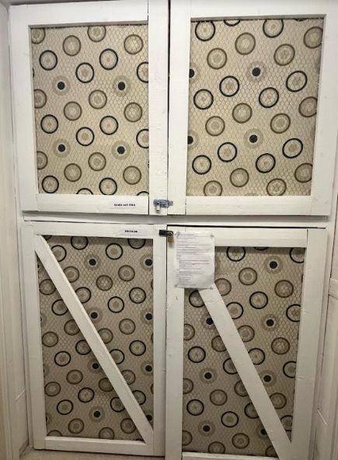Till både godis- och drickaförrådet behöver man koder för att komma in. Koderna fås av kansliet på begäran och byts varje vecka.
* Korv finns i kylen och korvbröd i frysen (korvbröd kan även finnas i glassboxen, nycklar till glassboxen hänger i drickaförrådet)
* Kaffe finns i drickaförrådet och te finns i skåpet över kaffebryggaren.
* Termosar finns i skåp i köket.
* Plocka fram godis/fika/chips som finns i förrådet.
* Lås upp glassboxen.
* Vid behov finns det mer kaffe, muggar, dricka och servetter i förrådet vid skrivaren.

Rutiner Lilla kiosken

* Ledarnyckeln går till lilla kiosken.
* Varor till försäljning finns i huvudbyggnadens kioskförråd, dricka finns i kylskåpet men kan behöva fyllas på vid behov. Se bild ovan.
* Eftersom det inte finns vatten i lilla kiosken ska både kaffe och korv göras i Stora kiosken.
* Det finns en mikrovågsugn i Lilla kiosken för upptining av korvbröd.

Rutiner efter match

* Töm alla papperskorgar både inne och ute.
* Fyll på och plocka in allt godis. LÅS ordentligt 😊
* Glöm inte att låsa glassboxen.
* Städmaterial finns i hallen. Skulle papper behövas fylla på finns detta numer i gamla styrelserummet.
* Glöm inte att se över toaletterna och städa vid eventuella behov.
* Fyll på det som fattas, torka rent och diska så det blir trevligt för nästa lag.

Lämna kiosken i samma skick som du skulle vilja finna den.

Om något saknas är det jättebra om detta skrivs upp på lappen som sitter på kylskåpet. 😊

